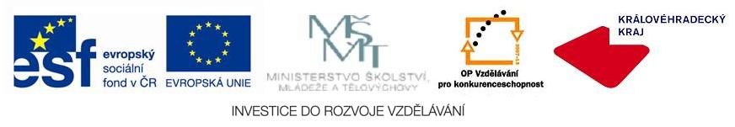

Seznam opravených grantových projektů OP VK doporučených ke schválení
Oblast podpory 1.2

Číslo výzvy: | 03
Číslo a název globálního grantu: | CZ.1.07/1.2.01 Rovné příležitosti dětí a žáků včetně dětí a žáků se speciálními vzdělávacími potřebami v Královéhradeckém kraji
Vyhlašovatel (ZS): | Královéhradecký kraj

Pořadí | Reg.  číslo | Žadatel | Název projektu | Počet bodů | Doporučení hodnotitelů | Požadovaná výše finanční podpory  v Kč | Navržené krácení finanční podpory v Kč | Doporučená výše finanční podpory  v Kč
3 | CZ.1.07/1.2.01/03.0003 | Mateřská škola Sluníčko, Nový Bydžov, U Plovárny 1380 | Rovné příležitosti při vstupu do základní školy | 81 | Ano | 3 569 684,78 | 1 518 981,32 | 2 050 703,46
4 | CZ.1.07/1.2.01/03.0012 | Obec Holovousy | Malotřídní škola Chodovice - každý má svou šanci | 80,5 | Ano | 2 512 008,04 | 144 000,00 | 2 368 008,04
8 | CZ.1.07/1.2.01/03.0020 | Začít spolu | Metodika práce s rodiči se sociokulturním znevýhodněním | 74 | Ano | 2 159 807,46 | 457 101,32 | 1 702 706,14

